

Réflexions pédagogiques autour des enseignements en baccalauréat professionnel ELEEC

➔L’organisation des enseignements par centres d’intérêt

Version 2014 - 2015

Ce dossier a été élaboré par :

Fabrice METHEE
Inspecteur de l’éducation nationale en sciences et techniques industrielles

Enseignants en BAC PRO ELEEC :

M.CORREGER CHRISTOPHE LPO HEINRICH - 67 HAGUENAU
M.CORSINI OLIVIER LYCÉE CHARLES DE GAULLE - 68 PULVERSHEIM
M.DUTERTRE FREDERIC LYCEE THEODOREDECK - 68 GUEBWILLER
M.GENG LIONEL LYCÉE LOUIS MARCHAL - 67 MOLSHEIM
M.GUNGOR OZLER LPO HEINRICH NESSEL - 67 HAGUENAU
M.HAEGEL GUY LYCEE MARCEL RUDLOFF - 67 STRASBOURG
M.SADOWNICZYK DAVID J.B. SCHWILGUE - 67 SELESTAT
M.RICOL LAURENT J.B. SCHWILGUE - 67 SELESTAT
M.WECKER OLIVIER LYCEE MARCEL RUDLOFF – 67 STRASBOURG
M.SPIELMANN LUDOVIC LYCÉE PHILIPPE-CHARLES GOULDEN - 67 BISCHWILLER

Réflexions pédagogiques autour des enseignements en baccalauréat professionnel

SOMMAIRE

1. Organisation de l’enseignement autour des centres d’intérêt Page 3
1.1 – Généralités sur les centres d’intérêt
1.2 - Le centre d’intérêt
1.3 - Présentation des centres d’intérêt
2. Descriptifs des centres d’intérêt Page 5
3. Correspondance tâches / CI Page 7
4. Correspondance compétences / CI Page 8
5. Correspondance tâches / compétences Page 9
Correspondance Compétences / savoirs Page 10
6. Exemple d’organisation pédagogique par centres d’intérêt Page 10
7 - Expertise du plateau technique par centres d’intérêt Page 35
8 – Liens Page 35

Réflexions pédagogiques autour des enseignements en baccalauréat professionnel

1. Organisation de l’enseignement autour des centres d’intérêt
1.1 – Généralités sur les centres d’intérêt
La formation au baccalauréat professionnel « ELEEC » doit faire face aujourd’hui à un besoin d’efficacité pédagogique, lequel induit un aménagement cohérent et rationnel des enseignements professionnels théoriques et pratiques, afin de conduire l’élève à l’obtention du diplôme. Cette organisation appelle une nouvelle structuration des apprentissages tant au niveau des savoirs que des compétences à mobiliser, s’appuyant sur le concept de centre d’intérêt de formation.

1.2 - Le centre d’intérêt
Le centre d’intérêt correspond à une préoccupation pédagogique qui permet au professeur de viser, dans un temps donné, une même série d’objectifs pédagogiques (ce qu’il y a lieu de faire apprendre), à l’aide de supports qui peuvent être différents.
Il induit les activités formatrices conduites par tous les enseignants de l’enseignement professionnel.
Le centre d’intérêt doit rapprocher les situations concrètes des connaissances théoriques.
Un centre d’intérêt peut être décliné en plusieurs niveaux au cours de la formation.
Par exemple :
- niveau découverte,
- niveau approfondissement,
- niveau professionnalisation.

L’organisation de la formation par centre d’intérêt permet :
• de créer un lien plus étroit sur une famille d’apprentissages qui recentre l’attention des élèves et des professeurs ;
• de structurer des cycles de formation cohérents au travers d’apports de connaissances, de travaux pratiques, de travaux dirigés, de séances de synthèse et d’évaluation ;
• Mettre en place des problématiques professionnelles de formation sur des supports techniques réels, organisées par centres d’intérêt et répondant aux exigences du référentiel.
• de conduire des activités pratiques sur des supports différents qui illustrent bien la variété des conceptions, mais avec un même CI.
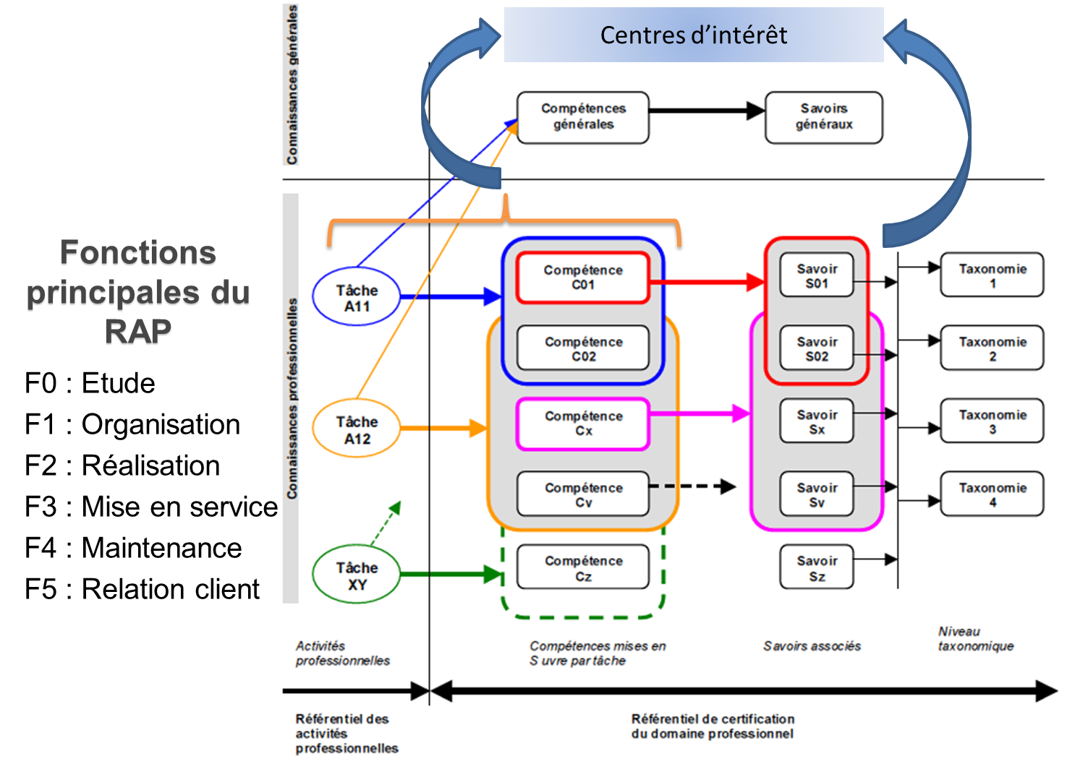

1.3 - Présentation des centres d’intérêt de formation en Bac. Pro. ELEEC
Les centres d’intérêt retenus, résultent de plusieurs choix pédagogiques :
- des activités professionnelles (RAP) et thèmes professionnels représentatifs du cœur de métier
- des compétences nécessaires à ces activités et les savoirs associées

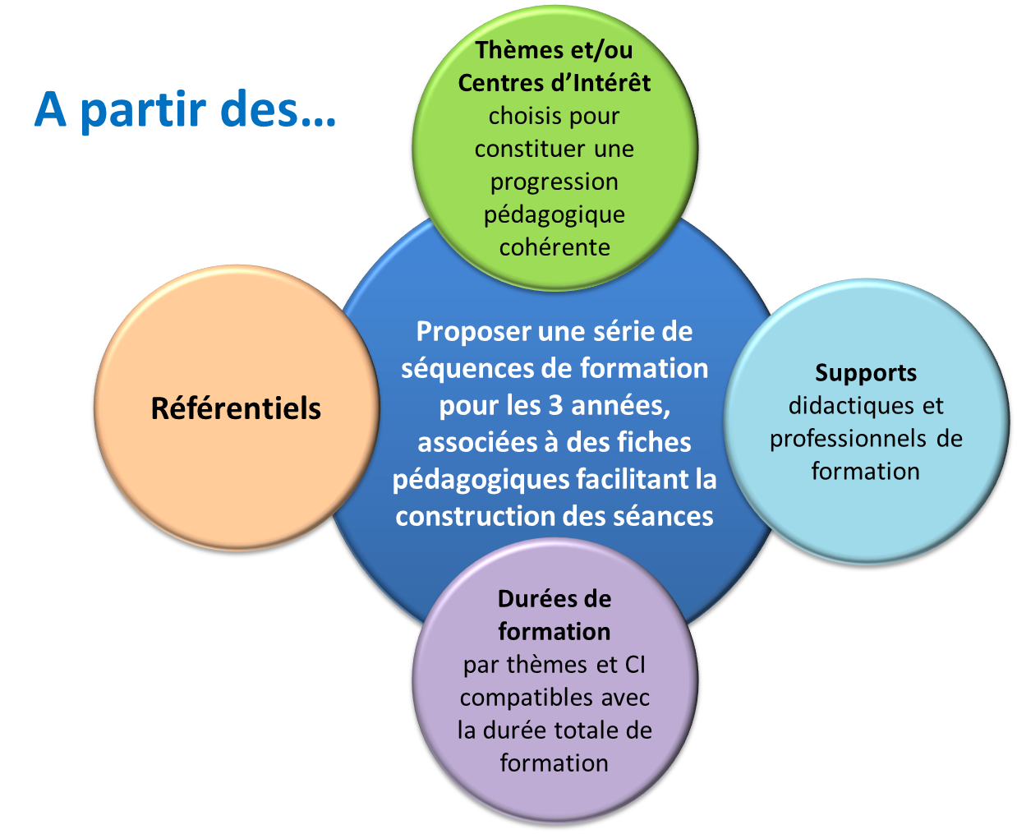
LES CENTRES D’INTERET

CI1 : Découverte, fonctionnalité et représentation des équipements et des installations électriques
CI2 : Production et distribution de l’énergie
CI3 : Protection des biens et des personnes
CI4 : Mise en service
CI5 : Maintenance
CI6 : Commande, modulation de l’énergie et force motrice
CI7 : Gestion de l’énergie électrique et efficacité énergétique
CI8 : Acquisition des données et traitement de l’information
CI9 : Réseaux et constituants communicants
CI10 : Performance énergétique, confort et sécurité dans le bâtiment

2 - Descriptifs des centres d’intérêt

3 - Correspondance tâches / CI

4 - Correspondance compétences / CI

5 - Correspondance Tâches / Compétences

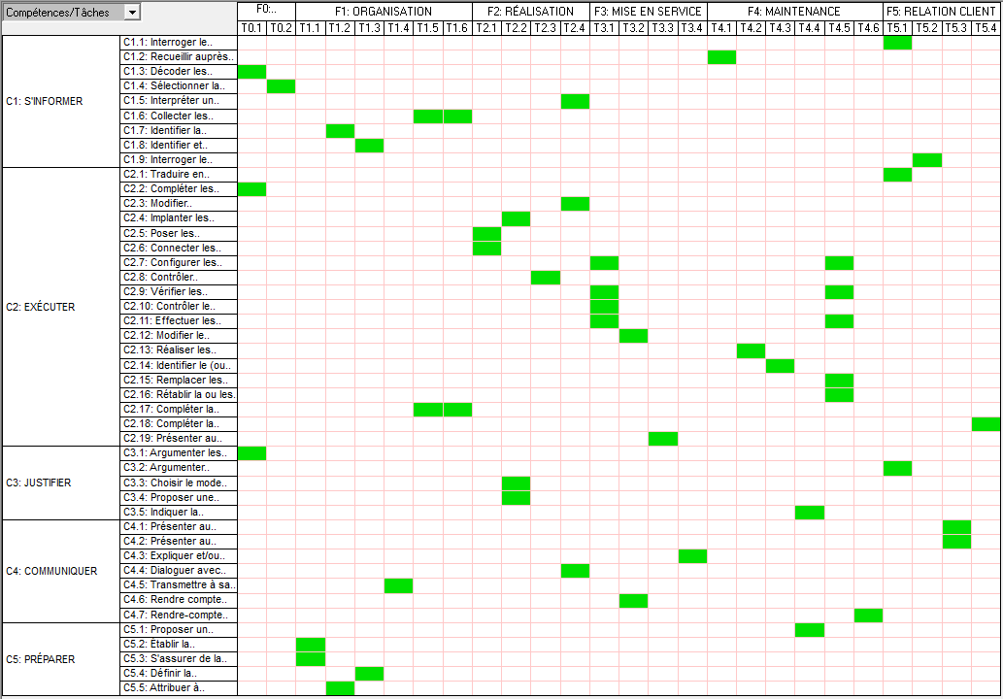

Correspondance Compétences / savoirs

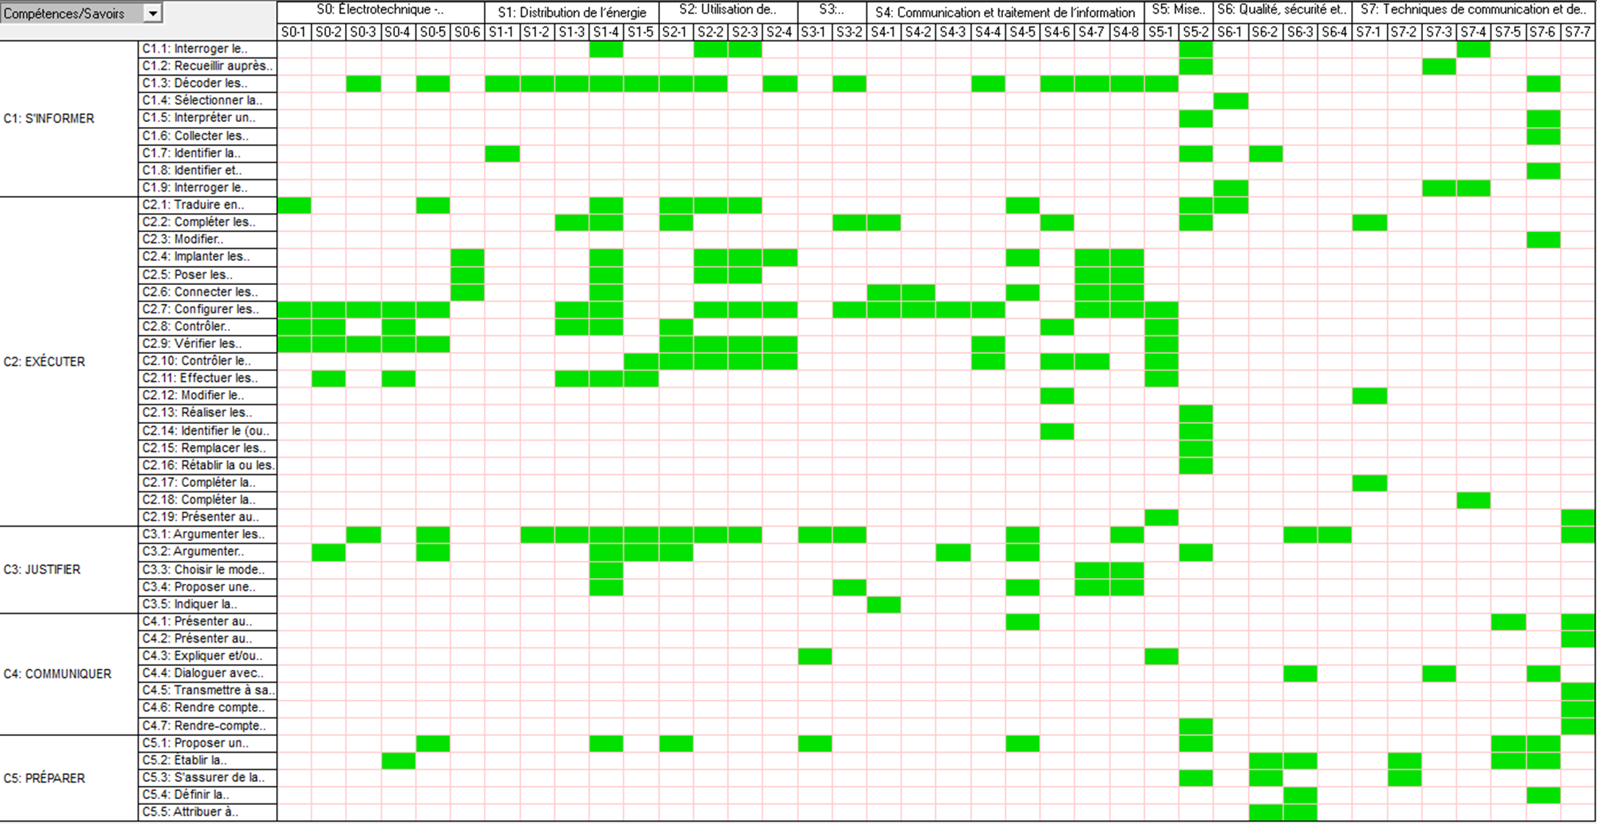

6 - Exemple d’organisation pédagogique par centres d’intérêt
La répartition a été réalisée sur la base de quatre périodes distinctes par niveau organisée en centres d’intérêt dont le contenu prend appui sur le référentiel de certification.

Niveaux | SEPTEMBRE |  |  |  | OCTOBRE |  |  |  | NOVEMBRE |  |  |  |  | DECEMBRE
Niveaux | 36 | 37 | 38 | 39 | 40 | 41 | 42 | 43 | 44 | 45 | 46 | 47 | 48 | 49 | 50 | 51 | 52
2 ELEEC | Accueil | S1 (CI1 – CI3) |  |  | S2 (CI1 – CI6) |  |  |  |  | S3 (CI1 – CI6) |  |  | S4 (CI2 – CI3) |  |  | Bilan
2 ELEEC | Accueil | Découverte |  |  |  |  |  |  |  | Apprentissage des fondamentaux
1 ELEEC | S9 (CI1 – CI3) |  |  | S10 (CI1 – CI2) |  |  | Bilan |  |  | S11 (CI3 – CI6) |  |  | PFMP 3
1 ELEEC | professionnalisation |  |  |  |  |  |  |  |  | professionnalisation
T ELEEC | S17 (CI3-CI5) |  |  | PFMP 5 |  |  |  |  |  | S18 (CI5-CI2) |  |  | S19 (CI5-CI10) |  |  | Bilan
T ELEEC | Approfondissement |  |  |  |  |  |  |  |  | Approfondissement

 | JANVIER |  |  |  | FEVRIER |  |  |  | MARS |  |  |  |  | AVRIL
 | 02 | 03 | 04 | 05 | 06 | 07 | 08 | 09 | 10 | 11 | 12 | 13 | 14 | 15 | 16 | 17 | 18
2 ELEEC | S5 (CI6 – CI7) |  |  | S6 (CI1 – CI3) |  |  | Bilan |  |  | PFMP 1 |  |  | S7 (CI7 – CI10) |  |  | Bilan
2 ELEEC | Apprentissage des fondamentaux |  |  |  |  |  |  |  |  | Apprentissage des fondamentaux
CCF | BEP EP1 Préparation de la réalisation |  |  |  |  |  |  |  |  | BEP EP1 Préparation ...  BEP EP2 Réalisation ... |  |  | BEP EP2 Réalisation &  MS d'une partie d'un ouvrage
1 ELEEC | S12 (CI4 – CI8) |  |  | S13 (CI4 – CI10) |  |  | Bilan |  |  | S14 (CI4 – CI6) |  |  | PFMP 4
1 ELEEC | professionnalisation |  |  |  |  |  |  |  |  | professionnalisation
CCF | BAC CCF E33 |  |  | PFMP 6 |  |  |  |  |  | S21(CI6-CI7) |  |  | BAC CCF E31 |  |  | Bilan
 |  |  |  |  |  |  |  |  |  |  |  |  | S22(CI8-CI9) |  |  | Bilan
T ELEEC | S20(CI8-CI7)
T ELEEC | Approfondissement |  |  |  |  |  |  |  |  | Approfondissement

 | MAI |  |  |  | JUIN |  |  |  |  | Juillet  CI1 : Découverte, fonctionnalité et représentation des équipements et des  installations électriques  CI2 : Production et distribution de l’énergie  CI3 : Protection des biens et des personnes  CI4 : Mise en service  CI5 : Maintenance  CI6 : Commande, modulation de l’énergie et force motrice  CI7 : Gestion de l’énergie électrique et efficacité énergétique  CI8 : Acquisition des données et traitement de l’information  CI9 : Réseaux et constituants communicants  CI10 : Performance énergétique, confort et sécurité dans le bâtiment
 | 19 | 20 | 21 | 22 | 23 | 24 |  | 25 | 26 | 27
2 ELEEC |  | S8 (CI3 – CI4) |  |  | Bilan | PFMP 2 |  |  |  | Bilan
2 ELEEC |  | Apprentissage des fondamentaux
CCF |  | BEP EP2 Réalisation ...  BAC CCF E32
1 ELEEC |  | S15 (CI2 – CI6) |  |  | Bilan | S16 (CI9) |  |  |  | Bilan
1 ELEEC |  | professionnalisation
CCF |  | BAC CCF E34 |  |  | Bilan |  | EXAMEN
T ELEEC |  | S23(CI2- remédiation)
T ELEEC |  | synthèse

SECONDE PROFESSIONNELLE – PERIODE 1

Séquence 1 : S37 à S39
Champs d'application : tertiaire et industriel
Centres d’intérêt | Fonctions | Tâches | Exemples de thèmes | Objectifs opérationnels | Compétences terminales | Savoirs  associés | Nb de semaines
CI3  CI1  Lien vers plan progression | Organisation  Etude | T0-1(C1.3-C2.2) Renseigner le dossier de réalisation (installation, chantier, équipement).  T0-1(C1.3-C3.1) Renseigner le dossier de réalisation (installation, chantier, équipement).  T1-1 (C5.3) Établir la liste du matériel d’exécution, d’installation, de vérification, et de sécurité et si nécessaire rédiger une liste complémentaire de matériel à commander. | Maison T4, les circuits et leurs protections  Départ moteur, schéma, circuit de puissance et de commande | L’élève devra être capable de :  - Identifier les dangers et risques d’origine électriques et s’Informer des moyens de protections (obstacles, Indice de Protection,…)  - Prendre connaissance des IPS  - Acquérir et valider les connaissances théoriques à l’habilitation B0  - Identifier la fonction et la représentation normalisée des différentes parties d’une installation et d'un équipement électrique de base  - Comprendre le descriptif d’une installation ou d’un équipement simples et d’en connaître les différents types de schémas (en particulier schéma architectural et plan d’implantation)  - Positionner et fixer le matériel conformément aux plans côtés (boites d’encastrement, conduits, goulottes, profilés, …) | C1-3 Décoder les documents relatifs à tout ou partie d’un ouvrage  C2-2 Compléter les plans, schémas, plannings et devis  C3-1 Argumenter les solutions retenues  C5-3 S’assurer de la disponibilité du matériel, outillage, …  C1-3 Décoder les documents relatifs à tout ou partie d’un ouvrage  C2-2 Compléter les plans, schémas, plannings et devis  C2-4 Implanter les constituants d’un ouvrage  C3-1 Argumenter les solutions retenue | S0.1  S0.2  S6.2  S6.3  S6.4  S4.6  S1.4 | 3

Séquence 2 : S40 à S42
Champs d'application : tertiaire et industriel
Centres d’intérêt | Fonctions | Tâches | Exemples de thèmes | Objectifs opérationnels | Compétences terminales | Savoirs  associés | Nb de semaines
CI1  CI6  Lien vers plan progression | Etude  Organisation  Réalisation | T0-1 (C1.3- C2.2- C3.1) Renseigner le dossier de réalisation (installation, chantier, équipement)  T2-1(C2.5- C2.6) Câbler et raccorder l’appareillage, les tableaux, armoires électriques, installations et réseaux | Maison T4, les circuits et leurs protections  Départ moteur, schéma, circuit de puissance et de commande | L’élève devra être capable de :  - Identifier, connaître la fonction des appareils  - Comprendre le descriptif, les schémas normalisés des différentes parties d’une installation et d'un équipement électrique simples (SA, VV, circuit prises, commande simple d’un départ moteur…)  - Vérifier le matériel conformément à la liste, au cahier des charges.  - Implanter les composants électriques permettant la réalisation.  - Câbler une partie d’une installation ou d’un équipement simples. | C1-3 Décoder les documents relatifs à tout ou partie d’un ouvrage  C2-2 Compléter les plans, schémas, plannings et devis  C2-5 Poser les conduits, supports et conducteurs, les appareils en appliquant les procédures, textes et règlement en vigueur  C2-6 Connecter les différents types de conducteurs  C3-1 Argumenter les solutions … Plans, schémas, devis, liste de matériel, outillage, consignes Sécurité. | S1.4  S4.6  S3.1 | 3

SECONDE PROFESSIONNELLE – PERIODE 2

Séquence 3 : S45 à S47
Champs d'application : tertiaire et industriel
Centres d’intérêt | Fonctions | Tâches | Exemples de thèmes | Objectifs opérationnels | Compétences  terminales | Savoirs  associés | Nb de semaines
CI1  CI6  Lien vers plan progression | Etude  Organisation  Réalisation | T0-1 (C1.3- C2.2) Renseigner le dossier de réalisation (installation, chantier, équipement)  T2-1 (C2.5- C2.6) Câbler et raccorder l’appareillage, les tableaux, armoires électriques, installations et réseaux  T3-1 (C2.10- C2.9) Effectuer les essais, réglages, vérifications et corrections nécessaires à la réception technique de l’ouvrage. | Maison T4, les circuits et leurs protections  Départ moteur, schéma, circuit de puissance et de commande | L’élève devra être capable de :  - Identifier, connaître la fonction des appareils  - Comprendre le descriptif, les schémas normalisés des différentes parties d’une installation et d'un équipement électrique simples (Télérupteur, Minuterie, circuit prises, commande simple d’un départ moteur…)  - Etablir la liste du matériel d’une installation ou d’un équipement simples, conformément au cahier des charges.  - Câbler et tester une partie d’une installation ou d’un équipement simple.  - Vérifier les grandeurs caractéristiques (tension, intensité) | C1-3 Décoder les documents relatifs à tout ou partie d’un ouvrage  C2-2 Compléter les plans, schémas, plannings et devis  C2-5 Poser les conduits, supports et conducteurs, les appareils en appliquant les procédures, textes et règlement en vigueur  C2-6 Connecter les différents types de conducteurs  C2-9 Vérifier les grandeurs caractéristiques de l’ouvrage  C2-10 Contrôler le fonctionnement de l’installation | S0.4  S1.4  S4.6  S3.1 | 3

Séquence 4 : S48 à S50
Champs d'application : tertiaire et industriel
Centres d’intérêt | Fonctions | Tâches | Exemples de thèmes | Objectifs opérationnels | Compétences  terminales | Savoirs  associés | Nb de semaines
CI3  CI2  Lien vers plan progression | Etude  Organisation  Réalisation | T0-1 (C1.3- C2.2)Renseigner le dossier de réalisation (installation, chantier, équipement)  T1-1 (C5.2) Établir la liste du matériel d’exécution, d’installation, de vérification, et de sécurité et si nécessaire rédiger une liste complémentaire de matériel à commander  T2-1 (C2.6) Câbler et raccorder l’appareillage, les tableaux, armoires électriques, installations et réseaux  T3.1 (C2.11) : Effectuer les essais, réglages, vérifications et corrections nécessaires à la réception technique de l’ouvrage. | Maison T4, les circuits et leurs protections  Départ moteur, schéma, circuit de puissance et de commande | L’élève devra être capable de :  - Identifier de connaître la fonction et la représentation normalisée des constituants de protection d’une installation et d'un équipement électrique.  - Établir la liste du matériel de protection conformément aux normes en vigueur.  - Exécuter le raccordement des différents circuits (tableau d'abonné inclus)  - Vérifier l'état et/ou le fonctionnement des différents appareils de protection (fusibles, disjoncteurs, ...).  - s’informer sur les différents moyens de production de l’énergie électriques | C1-3 Décoder les documents relatifs à tout ou partie d’un ouvrage  C2-2 Compléter les plans, schémas, plannings et devis  C2-6 Connecter les différents types de conducteurs  C2-11 Effectuer les mesures confirmant l’efficacité des moyens de protection des  Personnes  C5.2 Établir la liste des matériels électriques constituant l'ouvrage, outillage spécifique et collectif, appareils de mesurage et/ou de contrôle, équipements de protection individuels et collectifs.  C1-3 Décoder les documents relatifs à tout ou partie d’un ouvrage | S1.4  S2.3  S4.6 | 3

SECONDE PROFESSIONNELLE – PERIODE 3

Séquence 5 : S02 à S04
Champs d'application : tertiaire et industriel
Centres d’intérêt | Fonctions | Tâches | Exemples de thèmes | Objectifs opérationnels | Compétences  terminales | Savoirs  associés | Nb de semaines
CI6  CI7  Lien vers plan progression | Etude  Mise en service  Réalisation | T0-1 (C1.3- C2.2- C3.1) Renseigner le dossier de réalisation (installation, chantier, équipement)  T2.1(C2.6) Câbler et raccorder l’appareillage, les tableaux, armoires électriques, installations et réseaux.  T2.1(C2.6) Câbler et raccorder l’appareillage, les tableaux, armoires électriques, installations et réseaux.  T3-1(C2.10) Effectuer les essais, réglages, vérifications et corrections nécessaires à la réception technique de l’ouvrage. | Maison T4, les circuits et leurs protections  Départ moteur schéma, circuit de puissance et de commande. | L’élève devra être capable de :  - Identifier les différents tarifs et le principe de fourniture de l'énergie, le comptage et l'optimisation tarifaire (relais J/N, interrupteur crépusculaire, délesteur, relais d’intensité…),  - Câbler une partie d’une installation (relais J/N, interrupteur crépusculaire, délesteur, relais d’intensité…) ou d’un équipement simples (inversion de sens de rotation).  - Identifier la fonction et la représentation normalisée des différents procédés de démarrages de moteurs (inversion de sens de rotation, démarrages progressifs, ...).  Départs 3, 2 ou 1 composant.  - Établir la liste du matériel conformément aux normes en vigueur.  - Vérifier le fonctionnement. | C1.3 Décoder les documents relatifs à tout ou partie d’un ouvrage.  C2.2 Compléter les plans, schémas, plannings et devis.  C2.6 Connecter les différents types de conducteurs.  C2-10 Contrôler le fonctionnement de l’installation  C2.6 Connecter les différents types de conducteurs.  C3.1 Argumenter les solutions retenues relatives aux plans, schémas, plannings, devis, liste des matériels, outillages et consignes de sécurités en vue de la constitution du dossier de réalisation.  C2-10 Contrôler le fonctionnement de l’installation | S0.3  S0.5  S2.1  S2.4  S3.1  S3.2  S1.4  S1.5  S6.1 | 3

Séquence 6 : S05 à S07
Champs d'application : tertiaire et industriel
Centres d’intérêt | Fonctions | Tâches | Exemples de thèmes | Objectifs opérationnels | Compétences  terminales | Savoirs  associés | Nb de semaines
CI1  CI3  Lien vers plan progression | Etude  Mise en service  Réalisation | T0-1 (C1.3- C2.2-C3.1) Renseigner le dossier de réalisation (installation, chantier, équipement)  T2.1 (C2.6) Câbler et raccorder l’appareillage, les tableaux, armoires électriques, installations et réseaux.  T3-1(C2.10- C2.11) Effectuer les essais, réglages, vérifications et corrections nécessaires à la réception technique de l’ouvrage.  . | Maison T4, les circuits et leurs protections  Installations Industrielles schéma, circuit de puissance et de commande.  Maison T4, les circuits et leurs protections  Installations Industrielles schéma, circuit de puissance et de commande. | L’élève devra être capable de :  (CI1 et CI 3)- d’identifier, de connaître la fonction et la représentation normalisée des constituants de protections d’une installation et d'un équipement électrique.  - Connaître la constitution du tableau d'abonné.  - Établir la liste du matériel de protection conformément aux normes en vigueur.  - Câbler une partie d’un tableau d’abonné.  (CI3) Le schéma de liaison à la terre TT  - Identifier la structure des différents SLT.  - Connaître le principe d’un SLT TT (Courant de défaut, UL, Résistance de prise de terre).  - Vérifier la protection des personnes (DDR, ...). | C1.3_ Décoder les documents relatifs à tout ou partie d’un ouvrage.  C2.2_ Compléter les plans, schémas, plannings et devis.  C2.6 Connecter les différents types de conducteurs.  C2.10_ Contrôler le fonctionnement de l’installation.  C2.11_ Effectuer les mesures confirmant l’efficacité des moyens de protection des personnes.  C3.1_ Argumenter les solutions retenues relatives aux plans, schémas, plannings, devis, liste des matériels, outillages et consignes de sécurités en vue de la constitution du dossier de réalisation.  C3.1_ Argumenter les solutions retenues relatives aux plans, schémas, plannings, devis, liste des matériels, outillages et consignes de sécurités en vue de la constitution du dossier de réalisation. | S0.1  S0.2  S1.3  S1.4  S4.6  S6.2 | 3

SECONDE PROFESSIONNELLE – PERIODE 4

PFMP 1 : S11 à S13
Champs d'application : tertiaire et industriel - PFMP
Centres d’intérêt | Fonctions | Tâches | Exemples de thèmes | Objectifs opérationnels | Compétences  terminales | Savoirs  associés | Nb de semaines
Voir le livret de suivi académique

Séquence 7 : S14 à S16
Champs d'application : tertiaire et industriel
Centres d’intérêt | Fonctions | Tâches | Exemples de thèmes | Objectifs opérationnels | Compétences  terminales | Savoirs  associés | Nb de semaines
CI7  CI10  Lien vers plan progression | Etude  Mise en service  Maintenance | T0.1 (C1.3) : Renseigner le dossier de réalisation (installation, chantier, équipement).  T2.1 (C2.6): Câbler et raccorder l’appareillage, les tableaux, armoires électriques, installations et réseaux.  T3.1 (C2.7-C2.10) : Effectuer les essais, réglages, vérifications et corrections nécessaires à la réception technique de l’ouvrage.  T5.3 (C4.1): Informer le client sur des prestations complémentaires. | Consommations électriques  Climatisation et VMC | L’élève devra être capable de :  (CI7) Mesures de consommation, afficher les consommations, intégration des énergies renouvelables, …  - Câbler une centrale de mesure, un compteur d’énergie.  - Mesurer des consommations d’énergie.  - Prendre en compte les recommandations de la réglementation RT2012.  (CI10) Régulation de température, ventilation, VMC, climatisation.  - Câbler une VMC, un thermostat, gestionnaire de chauffage, Fil pilote.  - Vérifier le fonctionnement. | C1.3_ Décoder les documents relatifs à tout ou partie d’un ouvrage.  C2.6 Connecter les différents types de conducteurs.  C2.7_ Configurer les éléments de l’ouvrage.  C2.10_ Contrôler le fonctionnement de l’installation.  C4.1: Présenter au client les possibilités d’évolution de son installation.  C1.3_ Décoder les documents relatifs à tout ou partie d’un ouvrage.  C2.6 Connecter les différents types de conducteurs.  C2.7_ Configurer les éléments de l’ouvrage.  C2.10_ Contrôler le fonctionnement de l’installation.  C4.1: Présenter au client les possibilités d’évolution de son installation | S0.4  S1.5 | 3

Séquence 8: S20 à S22
Champs d'application : tertiaire et industriel
Centres d’intérêt | Fonctions | Tâches | Exemples de thèmes | Objectifs opérationnels | Compétences  terminales | Savoirs  associés | Nb de semaines
CI3  CI4  Lien vers plan progression | Réalisation  Mise en service | T2.3(C2.8): Vérifier la conformité de réalisation de l’ouvrage.  T3.1(C2.9- C2.10- C2.11): Effectuer les essais, réglages, vérifications et corrections nécessaires à la réception technique de l’ouvrage. | Maison T4, les circuits et leurs protections.  Installations Industrielles. | L’élève devra être capable de:  - Effectuer des tests fonctionnels de l’installation ou de l’équipement.  - Mesurer l’équipotentialité, la prise de terre.  - Tester le déclenchement des dispositifs différentiels.  - Choisir un DDR  - Mesurer les tensions, les courants,  - Expliquer le fonctionnement du système. | C2.8_ Contrôler l’adéquation entre la réalisation et le cahier des charges.  C2.9_ Vérifier les grandeurs caractéristiques de l’ouvrage.  C2.10_ Contrôler le fonctionnement de l’installation.  C2.11_ Effectuer les mesures confirmant l’efficacité des moyens de protection des personnes. | S0.1  S0.2  S0.4  S1.4  S5.1  S6.2 | 3

PFMP 2 : S24 à S26
Champs d'application : tertiaire et industriel
Centres d’intérêt | Fonctions | Tâches | Exemples de thèmes | Objectifs opérationnels | Compétences  terminales | Savoirs  associés | Nb de semaines
Voir le livret de suivi académique

PREMIERE PROFESSIONNELLE – PERIODE 5

Séquence 9 : S36 à S38
Centres d’intérêt | Fonctions | Tâches | Exemples de thèmes | Objectifs | Compétences  terminales | Savoirs  associés | Nb de semaines
CI3  CI1  Lien vers plan progression | Etude  Organisation  Réalisation  Mise en service | T0.1 (C1-3) : Renseigner le dossier de réalisation (installation, chantier, équipement).  T1.2 (C5-5) : Répartir les tâches en fonction des compétences des équipiers et de leur niveau d'habilitation.  T2.2 (C2-4) : Adapter, si nécessaire l’implantation et la pose du matériel.  T3.1(C2.10) : Effectuer les essais, réglages, vérifications et corrections nécessaires à la réception technique de l’ouvrage. | Habilitation électrique  Etude des Systèmes  Schéma de puissance / commande industriel  Force motrice | L’élève devra être capable de :  CI3  - Analyser une situation de travail comportant un risque électrique  - Adopter un comportement adapté face aux risques électrique  - Réussir le test théorique d’habilitation B1V  - Maîtriser les IPS, les règles de vie dans la classe et les consignes de sécurité.  CI1  - Découvrir les systèmes (fonctionnement et leurs fonctions)  - Mettre sous tension en toute sécurité l’ouvrage et vérifier le bon fonctionnement du système.  - Implanter l’appareillage à partir d’un schéma d’implantation  - Etablir un schéma d’implantation à partir d’un cahier des charges | C5-5  Attribuer à chaque équipier, en fonction de ses compétences spécifiques et de son titre d'habilitation, les activités professionnelles prévues au planning.  C2-10  Contrôler le fonctionnement de l’installation.  C1-3  Décoder les documents relatifs à tout ou partie d’un ouvrage.  C2-4  Implanter les constituants d’un ouvrage. | S1.3  S1.4  S4.6  S5.1  S6.2  S6.3 | 3
Séquence 10 : S39 à S41
Centres d’intérêt | Fonctions | Tâches | Exemples de thèmes | Objectifs | Compétences  terminales | Savoirs  associés | Nb de semaines
CI1  CI2  Lien vers plan progression | Etude  Organisation  Réalisation  Mise en service | T0.1(C1.3 – C2.2) : Renseigner le dossier de réalisation (installation, chantier, équipement).  T1.2 (C1.7) : Répartir les tâches en fonction des compétences des équipiers et de leur niveau d'habilitation.  T2.1(C2.6) : Câbler et raccorder l’appareillage, les tableaux, armoires électriques, installations et réseaux.  T3.2 (C2.12) : Fournir les éléments, donner les informations, mettre à jour les documents pour permettre la bonne exécution des plans de recollement. | Etude des Systèmes  Schéma de puissance / commande industriel  Force motrice  Réseaux et distribution HT  Préparation des TP ES | L’élève devra être capable de :  CI1  - Modifier le schéma électrique d’un départ moteur en fonction de nouvelles contraintes imposées par un cahier des charges (caractéristiques mécaniques et électriques).  - Saisir un schéma avec un outil DAO  - Câbler et raccorder l’appareillage à partir d’un schéma de câblage  - Identifier les caractéristiques des constituants pneumatiques sur un équipement pluritechnologique.  CI2  Réseau HTA  - Identifier les différents types de réseaux (simple et double dérivation, coupure d’artère)  - Identifier les différents types de cellules HT  - Comprendre le dispositif de verrouillage à clé des cellules.  - Connaitre la constitution d’un transformateur HTA/BT.  - Identifier un couplage et indice horaire (rapport de transformation, tension de court-circuit, indice horaire etc…) | C1.3  Décoder les documents relatifs à tout ou partie d’un ouvrage.  C2-2  Compléter les plans, schémas, plannings et devis.  C2-12  Modifier le dossier technique (recollement) conformément au travail exécuté.  C1.3  Décoder les documents relatifs à tout ou partie d’un ouvrage.  C1.7  Identifier la nature des activités relative au chantier concernant les Interventions ou les travaux (hors tension ou au voisinage).  .  C2-6  Connecter les différents types de conducteurs. | S0.3  S1.1  S1.2  S2.4  S4.6  S7.1 | 3

Séquence 11 : S45 à S47
Champ d’application : habitat, tertiaire
Centres d’intérêt | Fonctions | Tâches | Exemples de thèmes | Objectifs | Compétences  terminales | Savoirs  associés | Nb de semaines
CI3  CI6  Lien vers plan progression | Etude  Mise en service  Relation client | T0.1 (C2.2 – C3.1) : Renseigner le dossier de réalisation (installation, chantier, équipement).  T3.1 (C2.7 – C2.11) : Effectuer les essais, réglages, vérifications et corrections nécessaires à la réception technique de l’ouvrage.  T5.1(C2.1) : Faire exprimer les besoins du client et les traduire. Conseiller le client et lui présenter des solutions. | Distribution dans un pavillon en TT  Distribution d’un hôpital en IT  Distribution d’une entreprise en TN  Etude de Systèmes Industriels | L’élève devra être capable de :  CI3  - Respecter les règles liées à l’habilitation.  - Identifier et connaître la structure des schémas de liaison à la terre TT - TN - IT  - Calculer les courants de défaut et déterminer la protection adéquate  - Réaliser les raccordements de ces différents circuits  - Choisir les protections associées à un transformateur (HT/BT et BT/TBT)  - Comprendre et vérifier les différentes sélectivités entre appareils de protections.  CI6  A partir d’une chaîne cinématique définie, l’élève est amené à :  - Déterminer le point de fonctionnement d’une machine par application des formules de base et des caractéristiques fournies,  - Dimensionner la puissance utile d’un moteur  - Choisir un élément (réducteur, moteur…) à l’aide de la documentation ressource pour une application.  - Identifier les différents éléments d’un moteur.  - Vérifier les conditions de mise en œuvre d’un moteur dans son contexte industriel | C2.1  Traduire en solutions techniques les besoins du client.  C2.2  Compléter les plans, schémas, plannings et devis.  C2.7  Configurer les éléments de l’ouvrage.  C2.11  Effectuer les mesures confirmant l’efficacité des moyens de protection des personnes.  C3.1  Argumenter les solutions retenues relatives aux plans, schémas, plannings, devis, liste des matériels, outillages  C2.1  Traduire en solutions techniques les besoins du client  C2.2  Compléter les plans, schémas, plannings et devis.  C3.1  Argumenter les solutions retenues relatives aux plans, schémas, plannings, devis, liste des matériels, outillages | S1.3  S1.4  S2.1  S5.1 | 3

PREMIERE PROFESSIONNELLE – PERIODE 6

PFMP 3 : S48 à S51
Champs d'application : tertiaire et industriel - PFMP
Centres d’intérêt | Fonctions | Tâches | Exemples de thèmes | Objectifs opérationnels | Compétences  terminales | Savoirs  associés | Nb de semaines
Voir le livret de suivi académique

Séquence 12 : S2 à S4
Champ d’application : habitat, tertiaire
Centres d’intérêt | Fonctions | Tâches | Exemples de thèmes | Objectifs | Compétences  terminales | Savoirs  associés | Nb de semaines
CI4  CI8  Lien vers plan progression | Etude  Réalisation  Mise en service | T0.1 (C2.2 – C3.1) : Renseigner le dossier de réalisation (installation, chantier, équipement).  T2.3(C2.8) : Vérifier la conformité de réalisation de l’ouvrage.  T3.1(C2.9-C2.10) : Effectuer les essais, réglages, vérifications et corrections nécessaires à la réception technique de l’ouvrage. | Automatisme  Acquisition de données  Mise en service d’un ouvrage | L’élève devra être capable de :  CI4  - Mettre en service un équipement  - Vérifier visuellement la conformité de l’installation  - Mesurer l’équipotentialité, l’isolement, l’impédance de boucle, la prise de terre, les tensions, les courants, l’ordre des phases.  - Vérifier le fonctionnement.  - Expliquer le fonctionnement du système.  CI8  - Choisir un API à partir d’un CDCF  - Modifier un programme simple  - Lire et modifier un Grafcet  - Raccorder un API, entrées sorties  - Connaître les différentes technologies de capteurs et détecteurs.  - Choisir un capteur en fonction de l’utilisation | Liées à l’épreuve de CCF E32 :  C2.8  Contrôler l’adéquation entre la réalisation et le cahier des charges, les normes en vigueur.  C2.10  Contrôler le fonctionnement de l’installation.  C2.9  Vérifier les grandeurs caractéristiques de l’ouvrage.  C2.2  Compléter les plans, schémas, plannings et devis.  C3.1  Argumenter les solutions retenues relatives aux plans, schémas, plannings, devis, liste des matériels, outillages et consignes de sécurités en vue de la constitution du dossier de réalisation. | S0.4  S4.1  S4.5  S4.6  S5.1 | 3

Séquence 13 : S5 à S7
Champ d’application : habitat, tertiaire
Centres d’intérêt | Fonctions | Tâches | Exemples de thèmes | Objectifs | Compétences  terminales | Savoirs  associés | Nb de semaines
CI4  CI10  Lien Vers plan progression  Lien vers plan progression | Etude  Réalisation  Mise en service | T0.1 (C1.3) : Renseigner le dossier de réalisation (installation, chantier, équipement).  T2.1(C2.6): Câbler et raccorder l’appareillage, les tableaux, armoires électriques, installations et réseaux.  T3.1 (C2.7-C2.10-C2.11) : Effectuer les essais, réglages, vérifications et corrections nécessaires à la réception technique de l’ouvrage.  T3.3 (C2.19) : Procéder à la livraison de l'ouvrage en relation avec le client. | Mise en service d’un ouvrage  GTB | L’élève devra être capable de :  CI4  - Mettre en service un équipement  - Vérifier visuellement la conformité de l’installation  - Vérifier la qualité d’exécution de l’ouvrage : connexions…  - Mesurer les grandeurs pertinentes  - Livrer l’ouvrage au client  - Expliquer le fonctionnement du système.  CI10  Automatisme du bâtiment :  Pour les systèmes d’alarme incendie, d’éclairage de sécurité, d’alarme intrusion.  - Connaître le principe de fonctionnement de chaque automatisme du bâtiment  - Décoder la règlementation en vigueur  - Choisir l’automatisme adapté et connaitre ses constituants.  - Savoir le raccorder et le configurer.  - Mettre en service les installations. | Liées à l’épreuve de CCF E32 :  C2.10  Contrôler le fonctionnement de l’installation.  C2.11  Effectuer les mesures confirmant l’efficacité des moyens de protection des personnes.  C2.19  Présenter au client l’ouvrage et son fonctionnement.  C1.3  Décoder les documents relatifs à tout ou partie d’un ouvrage.  C2.6  Connecter les différents types de conducteurs.  C2.7  Configurer les éléments de l’ouvrage. | S0.4  S4.8  S5.1  S6.4 | 3

PREMIERE PROFESSIONNELLE – PERIODE 7

Séquence 14 : S11 à S13
Champ d’application : habitat, tertiaire
Centres d’intérêt | Fonctions | Tâches | Exemples de thèmes | Objectifs | Compétences  terminales | Savoirs  associés | Nb de semaines
CI4  CI6  Lien vers plan progression | Etude  Mise en service | T0.1 (C1.3) : Renseigner le dossier de réalisation (installation, chantier, équipement).  T3.1(C2.9-C2.10) : Effectuer les essais, réglages, vérifications et corrections nécessaires à la réception technique de l’ouvrage.  T3.3 (C2.19) : Procéder à la livraison de l'ouvrage en relation avec le client  T3.4 (C4.3): Remettre et expliciter les guides d'utilisation y compris de langue anglaise. | Gestion d’éclairage et chauffage | L’élève devra être capable :  CI4  - Mettre en service un équipement  - Vérifier visuellement la conformité de l’installation  - Vérifier la qualité d’exécution de l’ouvrage : connexions…  - Mesurer les grandeurs pertinentes  - Livrer l’ouvrage au client  - Expliquer le fonctionnement du système.  - Rédiger un rapport de mise en service mettant en évidence les conformités ou non-conformités de l’ouvrage par rapport au cahier des charges et aux normes.  CI6  Modulation de l’énergie  - Connaître les différents types de conversions.  - Raccorder les modulateurs  - Mesurer les grandeurs pertinentes | Liées à l’épreuve de CCF E32 :  C2.10  Contrôler le fonctionnement de l’installation.  C2.19  Présenter au client l’ouvrage et son fonctionnement.  C1.3  Décoder les documents relatifs à tout ou partie d’un ouvrage.  C2.9  Vérifier les grandeurs caractéristiques de l’ouvrage.  C4.3  Expliquer et/ou traduire les notices et guides d’utilisation. | S0.5  S2.2  S3.1  S3.2  S5.1 | 3

PFMP 4 : S14 à S17
Champs d'application : tertiaire et industriel - PFMP
Voir le livret de suivi académique

PREMIERE PROFESSIONNELLE – PERIODE 8

Séquence 15 : S20à S22
Champ d’application : habitat, tertiaire
Centres d’intérêt | Fonctions | Tâches | Exemples de thèmes | Objectifs | Compétences  terminales | Savoirs  associés | Nb de semaines
CI2  CI6  Lien vers plan progression | Etude  Mise en service | T0.1 (C1.3-C2.2-C3.1) : Renseigner le dossier de réalisation (installation, chantier, équipement).  T3.1 (C2.7-C2.9) : Effectuer les essais, réglages, vérifications et corrections nécessaires à la réception technique de l’ouvrage. | Dimensionnement d’une distribution BT. | NOTA : Période de CCF E32  L’élève devra être capable de :  CI2  Sur un réseau basse tension.  Dimensionner une canalisation par calcul ou utilisation de progiciel, en fonction des caractéristiques du récepteur et des contraintes liées à l’environnement (mode de pose, température etc...).  CI6  Modulation de l’énergie  Choisir un variateur de lumière en fonction de la lampe (fluo, LED…).  Choisir un démarreur  Choisir un variateur de vitesse.  Choisir un gradateur pour l’électrothermie.  Configurer et paramétrer les modulateurs | C1.3  Décoder les documents relatifs à tout ou partie d’un ouvrage.  C3.1  Argumenter les solutions retenues relatives aux plans, schémas, plannings, devis, liste des matériels, outillages et consignes de sécurités en vue de la constitution du dossier de réalisation.  C2.2  Compléter les plans, schémas, plannings et devis.  C2.7  Configurer les éléments de l’ouvrage.  C2.9  Vérifier les grandeurs caractéristiques de l’ouvrage.  C3.1  Argumenter les solutions retenues relatives aux plans, schémas, plannings, devis, liste des matériels, outillages et consignes de sécurités en vue de la constitution du dossier de réalisation. | S1.4  S3.1  S3.2  S7.1 | 3

Séquence 16 : S24 à S26
Champ d’application : habitat, tertiaire
Centres d’intérêt | Fonctions | Tâches | Exemples de thèmes | Objectifs | Compétences  terminales | Savoirs  associés | Nb de semaines
CI9  Lien vers plan progression | Etude  Réalisation  Mise en service  Relation  client | T0.1 (C1.3): Renseigner le dossier de réalisation (installation, chantier, équipement).  T2.1 (C2.6) : Câbler et raccorder l’appareillage, les tableaux, armoires électriques, installations et réseaux.  T3.1 (C2.7-C2.10) : Effectuer les essais, réglages, vérifications et corrections nécessaires à la réception technique de l’ouvrage.  T5.3 (C4.1) : Informer le client sur des prestations complémentaires. | Réseaux de communi-cations habitat-tertiaire et industriel | L’élève devra être capable de :  CI9  Mettre en œuvre le câblage des réseaux VDI terminaux (à partir de la baie de brassage)  Connaître le principe de mise en œuvre d'un réseau communicant.  Différencier les équipements composants une armoire de brassage (informatique et téléphonie).  Identifier les informations qui circulent dans un réseau.  Configurer des appareils pouvant communiquer sur un réseau TCPIP  Vérifier les liaisons avec un appareil de contrôle dédié aux seuls tests de vérifications de continuités  Identifier les différentes typologies des protocoles de communication (KNX, DALI, MyHome…)  Câbler des réseaux de terrain et des bus spécialisés (bus gérant l’éclairage de sécurité ou l’éclairage normal, ou des bus de terrain industriels)  Réaliser l’installation, les paramétrages, l’adressage et les raccordements | C1.3  Décoder les documents relatifs à tout ou partie d’un ouvrage.  C2.6  Connecter les différents types de conducteurs.  C2.7  Configurer les éléments de l’ouvrage.  C2.10  Contrôler le fonctionnement de l’installation.  C4.1  Présenter au client les possibilités d’évolution de son installation. | S0.6  S4.2  S4.3  S4.7 | 3

Terminale PROFESSIONNELLE – PERIODE 9

Séquence 17: S36 à S38

Centres d’intérêt | Fonctions | Tâches | Exemples de thèmes | Objectifs | Compétences  terminales | Savoirs  associés | Nb de semaines
CI3  CI5  Lien vers plan progression | Organisation  Réalisation  Maintenance | T1-1 (C5.2 – C5.3)Etablir la liste du matériel d’exécution, d’installation, de vérification, et de sécurité et si nécessaire rédiger une liste complémentaire de matériel à commander.  T1-2 (C5.5) Répartir les tâches en fonction des compétences des équipiers et de leur niveau d'habilitation.  T2.4 (C1.5) Interpréter un planning d’intervention..  T4-2 (C2.13) Effectuer les opérations prédéfinies liées aux visites planifiées.  T4-4 (C5.1) Proposer une modification ou une amélioration. | Habilitation électrique  Maintenances | L’élève devra être capable :  (CI3)-  - Identifier, vérifier et utiliser le matériel et l’outillage appropriés.  - .Organiser, délimiter et signaler la ZONE DES INTERVENTIONS BT.  - Respecter et faire respecter les procédures d’INTERVENTION BT pour une réalisation en sécurité.  - Réaliser les opérations de CONSIGNATION  - Réussir le test théorique d’habilitation BR  (CI5) Maintenance  Fonction Maintenance  - Connaitre les différentes méthodes de maintenances  - Réaliser une opération de maintenance préventive sur un ouvrage électrique en toute sécurité (NFC 18-510) et en respectant les normes en vigueur | C5.2  Etablir la liste des matériels, outillage spécifique et collectif, appareils de mesurage et/ou contrôle, EPI et EPC,  C5.3  S'assurer de la disponibilité des matériels, de l'outillage, des appareils de mesurage et de contrôle et des équipements de protection collectifs  C5.5  Attribuer à chaque équipier, en fonction de ses compétences spécifiques et de son titre d'habilitation, les activités professionnelles prévues au planning  C2.13  Réaliser les interventions de maintenance préventive en prenant en compte les contraintes d’environnement et de sécurité.  C5.1  Proposer un matériel remplissant les mêmes fonctions qu’un appareil à remplacer.  C1.5  Interpréter un planning d’intervention. | S6.2  S6.3  S6.4  S3.1  S3.2  S4.6  S5.2  S6.2 | 3

Terminale PROFESSIONNELLE – PERIODE 10

Séquence 18 : S45à S47

Centres d’intérêt | Fonctions | Tâches | Exemples de thèmes | Objectifs | Compétences  terminales | Savoirs  associés | Nb de semaines
CI2  CI5  Lien vers plan progression | Etude  Mise en service  Maintenance | T0.2 (C1.4) Prendre en compte les documents concernant la démarche qualité  .  T3-4 (2.14) Remettre et expliciter les guides d'utilisation y compris de langue anglaise  T4-1 (C1.2) Collecter les informations émanant du client ou de l’utilisateur  T4.4: (C3.5) Proposer une modification ou une amélioration. | Installations HT  Maintenances | L’élève devra être capable :  Prépa TP ES  - Mesurer un isolement et un rapport de transformation sur un transformateur HTA/BT  - Vérifier et régler la protection amont et aval d’un transformateur HTA/BT implanté dans un poste de distribution  (CI5)  .  - Décoder un schéma électrique (folio, références croisées).  - Dépanner ou/et réparer une installation en toute sécurité. | C1.4 Sélectionner la (les) fiche(s) qualité correspondant aux travaux à réaliser.  C1-2:Recueillir auprès de l’utilisateur les informations nécessaires pour conduire une opération de maintenance  C2.14 Identifier le (ou les) élément(s) défectueux lors d’une intervention de maintenance corrective (curative ou palliative).  C3.5_ Indiquer la modification ou l’amélioration à prévoir pour supprimer un dysfonctionnement.  . | S1.1  S1.2  S5.2  S3.1  S3.2  S4.6  S5.2  S6.2 | 3

Séquence 19 : S48 à S50

Centres d’intérêt | Fonctions | Tâches | Exemples de thèmes | Objectifs | Compétences  terminales | Savoirs  associés | Nb de semaines
CI10  CI5  Lien vers plan progression | Etude  Mise en service  Maintenance  Relation  client | T0.1 (C3.1) Renseigner le dossier de réalisation (installation, chantier, équipement).  T3.1 (C2.9) Effectuer les essais, réglages, vérifications et corrections nécessaires à la réception technique de l’ouvrage.  T4-5 (C2.15 – C2.16) Remettre l'ouvrage en état de fonctionnement  T4-6(C4.7) Transmettre les résultats de l'intervention auprès du client et de sa hiérarchie  T5.1 (C2.1) Faire exprimer les besoins du client et les traduire. Conseiller le client et lui présenter des solutions | Projet d’éclairage  Types de chauffage  Maintenances | L’élève devra être capable :  (CI10)  - Dimensionner l'éclairage et le chauffage d'une pièce ou d’un local.  - Vérifier, par des mesures adaptées, le bon dimensionnement d’une installation  (CI5)  Opération de maintenance Corrective  - Effectuer le dépannage  - Vérifier le fonctionnement correct  - Rendre compte par écrit sur l’intervention effectuée | C2.1 Traduire en solutions techniques les besoins du client  C2.9 Vérifier les grandeurs caractéristiques de l’ouvrage.  .  C3.1 Argumenter les solutions retenues relatives aux plans, schémas, plannings, devis, liste des matériels, outillages et consignes de sécurités en vue de la constitution du dossier de réalisation.  C2.15 Remplacer les éléments défectueux.  C2.16 Rétablir la ou les énergies sur l’ouvrage suite à une opération de maintenance.  C4.7 Rendre-compte par écrit et par oral d’une intervention de maintenance | S2.2  S2.3  S3.1  S3.2  S4.6  S5.2  S6.2 | 3

Séquence 20 : S2 à S4

Centres d’intérêt | Fonctions | Tâches | Exemples de thèmes | Objectifs | Compétences  terminales | Savoirs  associés | Nb de semaines
CI8  CI7 (Attention rajouter S0.2 au CI7)  Lien Vers plan progression | Etude  Réalisation  Mise en service  Relation  client | T0.1(C1.3): Renseigner le dossier de réalisation (installation, chantier, équipement).  T2.3 (C2.8) Vérifier le conformité de réalisation de l’ouvrage  T3.1 (C2.7) Effectuer les essais, réglages, vérifications et corrections nécessaires à la réception technique de l’ouvrage  T3.1 (C2.9) Effectuer les essais, réglages, vérifications et corrections nécessaires à la réception technique de l’ouvrage  T5-1 (C3.2) Faire exprimer les besoins du client et les traduire. Conseiller le client et lui présenter des solutions. | Etude des CNA / CAN | L’élève devra être capable :  (CI8) Nature de l’info  - Savoir la différence entre un signal analogique et un signal numérique.  - Connaitre le principe de conversion analogique / numérique.  - Convertir des données d’une base à une autre base.  - Décoder les informations véhiculées sur un réseau bus de terrain simple.  - Décoder une facture d’énergie électrique par rapport un tarif vert ou tarif jaunet  - Justifier la mise en œuvre d’une compensation énergie réactive | C2.7_ Configurer les éléments de l’ouvrage.  C3.2_ Argumenter auprès du client, du point de vue technique et économique, la solution retenue.  C1.3 : Décoder les documents relatifs à tout ou partie d’un.  C2-8 Contrôler l’adéquation entre la réalisation et le cahier des charges, les normes en vigueur.  C2-9 Vérifier les grandeurs caractéristiques de l’ouvrage. | S4.3  S1.5  S0.2 | 3

Terminale PROFESSIONNELLE – PERIODE 11

PFMP 6 : S5 à S8
Champs d'application : tertiaire et industriel - PFMP
Voir le livret de suivi académique

Séquence 21 : S5 à S7

Centres d’intérêt | Fonctions | Tâches | Exemples de thèmes | Objectifs | Compétences  terminales | Savoirs  associés | Nb de semaines
CI6  CI7  Lien vers plan progression | Etude  Mise en service  Maintenance  Relation client | T0.1(C1.3): Renseigner le dossier de réalisation (installation, chantier, équipement).  T0.1 (C3.1) Renseigner le dossier de réalisation (installation, chantier, équipement).  T3.1 (C2.7) Effectuer les essais, réglages, vérifications et corrections nécessaires à la réception technique de l’ouvrage  T3.1 (C2.9) Effectuer les essais, réglages, vérifications et corrections nécessaires à la réception technique de l’ouvrage.  T3.1 (C2.9) Effectuer les essais, réglages, vérifications et corrections nécessaires à la réception technique de l’ouvrage  T4.5 (C2.7) Remettre l'ouvrage en état de fonctionnement.  T4.5 (C2.9) Remettre l'ouvrage en état de fonctionnement.  T5.1 (C2.1) Faire exprimer les besoins du client et les traduire. Conseiller le client et lui présenter des solutions. | Qualité énergétique  Générateurs  d’Harmoniques | L’élève devra être capable :  (CI6)Modulation de l’énergie (Hacheur, variateur de vitesse)  - Comprendre le fonctionnement  - Choisir le matériel adéquat  - Paramétrer  (CI7) : Gestion de l’énergie électrique et efficacité énergétique  Améliorer et préserver la qualité des signaux électriques du réseau  Identifier les générateurs d’harmoniques.  Relever les harmoniques | C1.3 Décoder les documents relatifs à tout ou partie d’un ouvrage.  C2.1 Traduire en solutions techniques les besoins du client.  C2.7 Configurer les éléments de l’ouvrage.  C2.9 Vérifier les grandeurs caractéristiques de l’ouvrage.  .  C2.9 Vérifier les grandeurs caractéristiques de l’ouvrage  C3-1 Argumenter les solutions retenues relatives aux plans, devis, schémas, plannings, liste des mat., outillages et consignes de sécu. en vue de la constitution du dossier de réalisation | S3.2  S0.5  S0.5  S0.6  S1.5 | 3

Séquence 22 : S11à S13

Centres d’intérêt | Fonctions | Tâches | Exemples de thèmes | Objectifs | Compétences  terminales | Savoirs  associés | Nb de semaines
CI8  CI9  Lien vers plan progression | Mise en service  Maintenance | T3.1 (C2.7) Effectuer les essais, réglages, vérifications et corrections nécessaires à la réception technique de l’ouvrage.  T3.1 (C2.9) Effectuer les essais, réglages, vérifications et corrections nécessaires à la réception technique de l’ouvrage.  T3.1 (C2.10) Effectuer les essais, réglages, vérifications et corrections nécessaires à la réception technique de l’ouvrage.  T3.1 (C2.7) Effectuer les essais, réglages, vérifications et corrections nécessaires à la réception technique de l’ouvrage  T3.1 (C2.10) Effectuer les essais, réglages, vérifications et corrections nécessaires à la réception technique de l’ouvrage.  T4.5(C2.7) Remettre l’ouvrage en état de fonctionnement | Asservissements et Régulations avec corrections  Réseaux  communicants | L’élève devra être capable :  (CI8)  Traitement de l’info.  - Comprendre le principe de fonctionnement d'un système asservi, régulé  - Connaître les différents types de correcteurs et leurs influences (P, PI, PID).  (CI9)  Réseau communicant.  Configurer les éléments du réseau participant à la communication  Vérifier la communication  Programmer une installation habitat, tertiaire, industrielle à partir d’un scénario donnée (ASI, KNX, Myhome, DALI). | C2.7 Configurer les éléments de l’ouvrage.  C2.9 Vérifier les grandeurs caractéristiques de l’ouvrage.  C2.10 Contrôler le fonctionnement de l’installation.  C2.7 Configurer les éléments de l’ouvrage.  C2.10 Contrôler le fonctionnement de l’installation. | S4.4  S4.2  S4.7  S4.8 | 3

Terminale PROFESSIONNELLE – PERIODE 12

Séquence 23 : S14à S16

Centres d’intérêt | Fonctions | Tâches | Exemples de thèmes | Objectifs | Compétences  terminales | Savoirs  associés | Nb de semaines
CI2  Lien vers plan progression |  |  |  | CI2 : Production et distribution de l’énergie  Rappel distribution révisions |  |  | 3

7 - Expertise du plateau technique par centres d’intérêt

Ces grilles sont téléchargeables à partir du site académique.

8 – LIENS

Retrouver toute l’actualité, les documents d’accompagnement pédagogique, grilles d’évaluation, sujets 0, textes, … en ligne à l’adresse :

http://www.ac-strasbourg.fr/pedagogie/stitechpro/electrotechnique/

